Orientações para Oficina de produção de objetos lúdicos
com materiais descartáveis

Busque na internet imagens de brinquedos produzidos com materiais descartáveis (sucata), para que você possa pensar no objeto que deseja construir em nossa oficina. Há exemplos de objetos lúdicos destinados a crianças em diferentes fases de desenvolvimento.
Seguem algumas fotos de brinquedos:
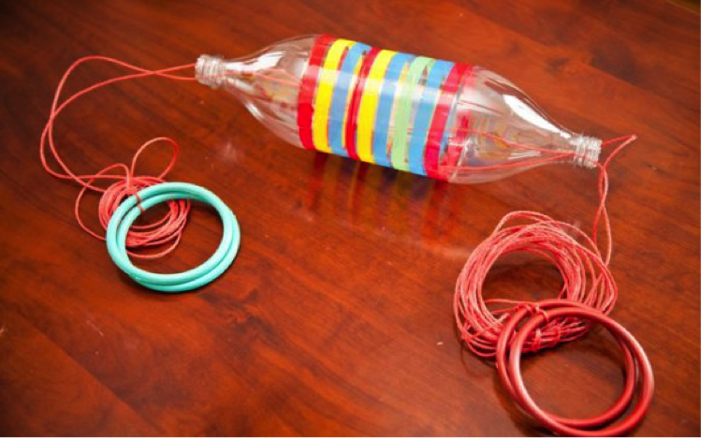
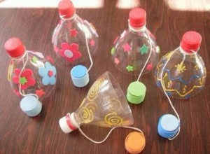
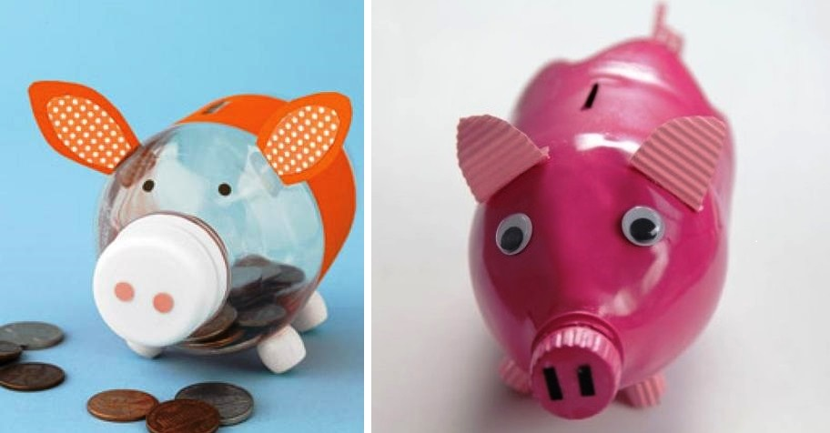
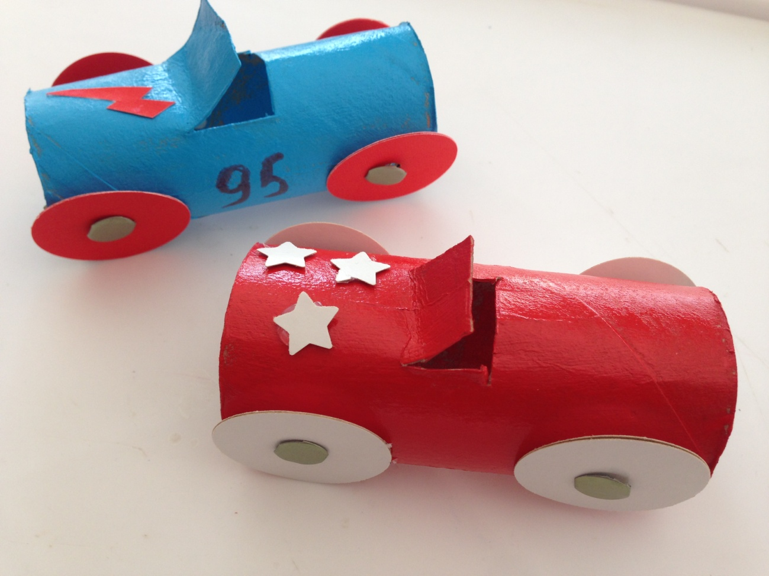
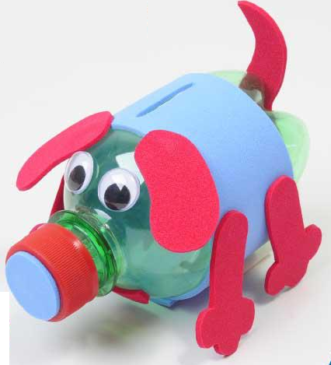
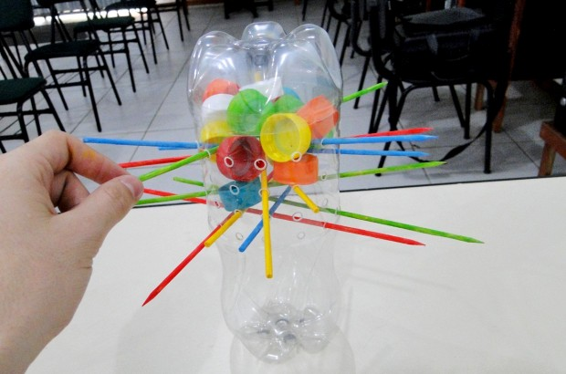
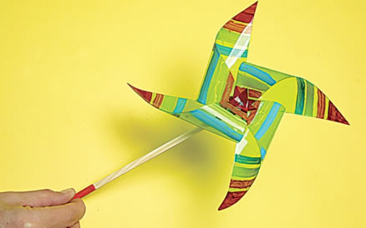
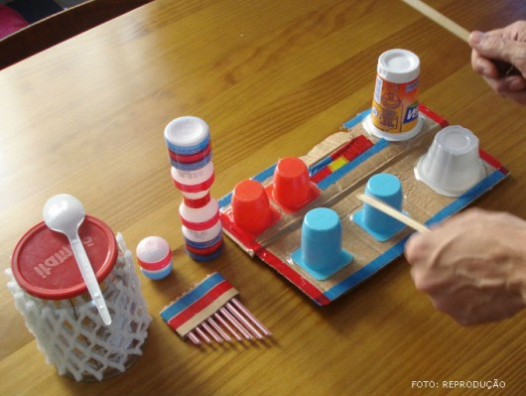
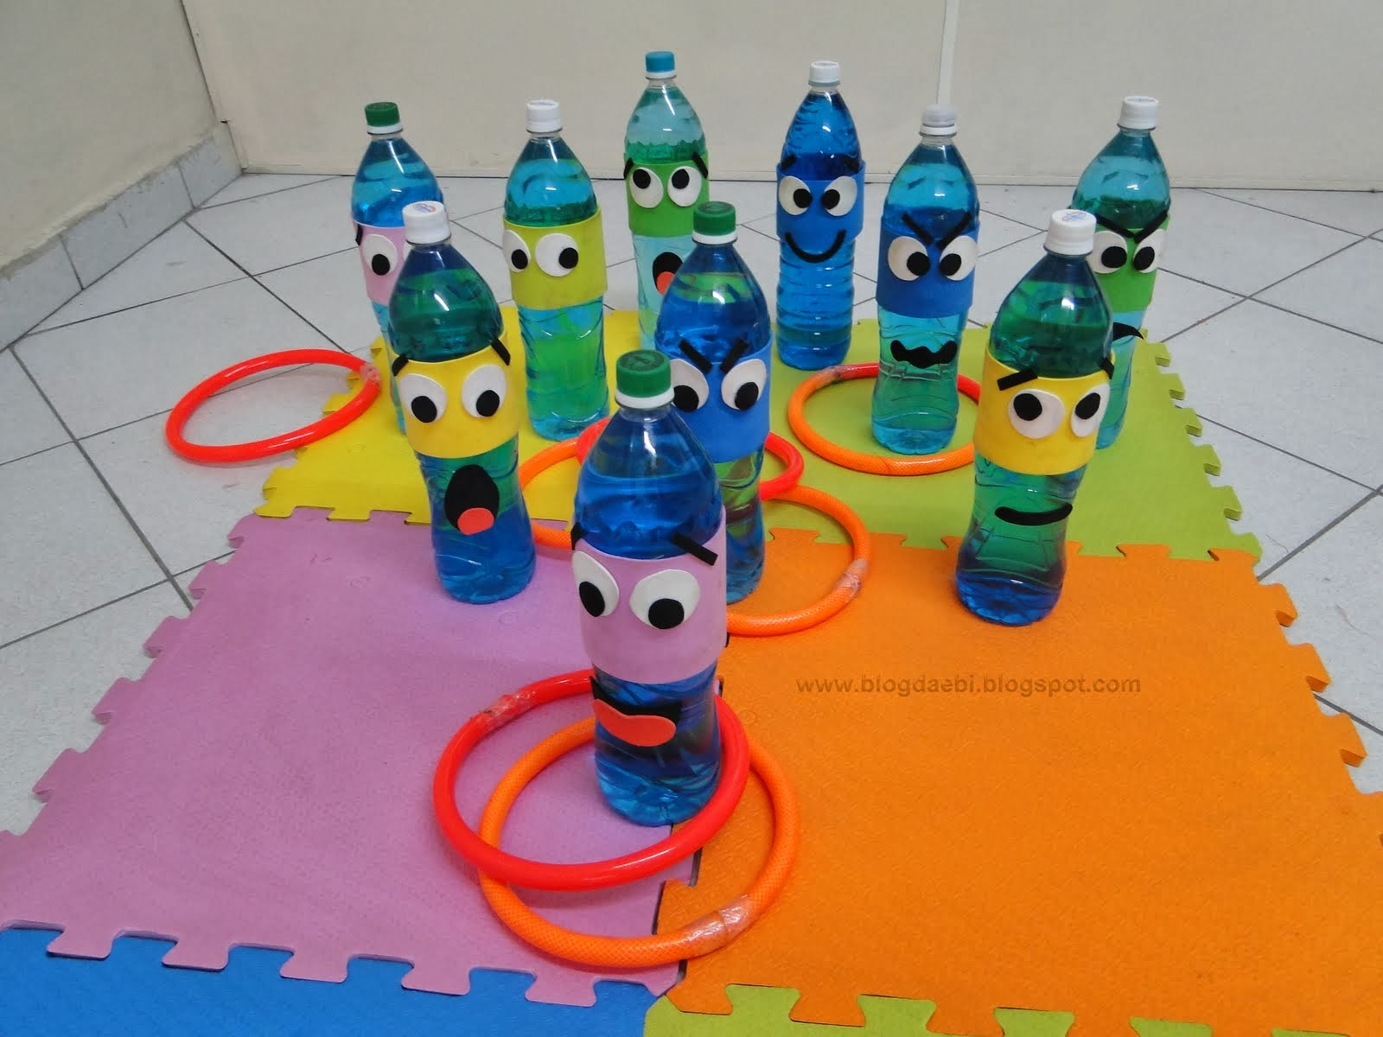
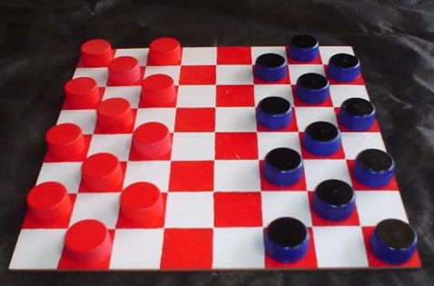
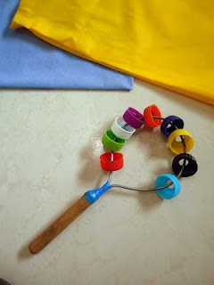
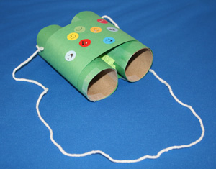
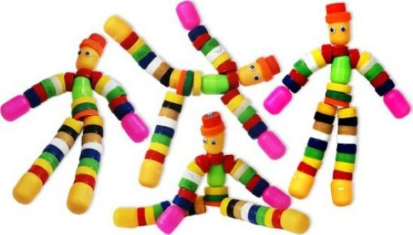
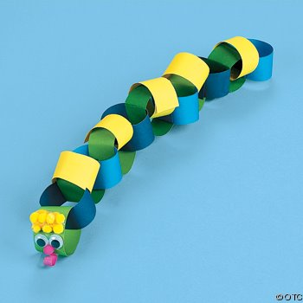
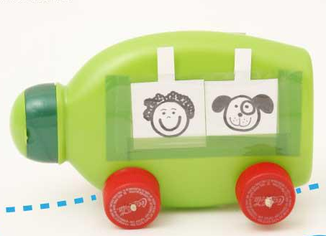
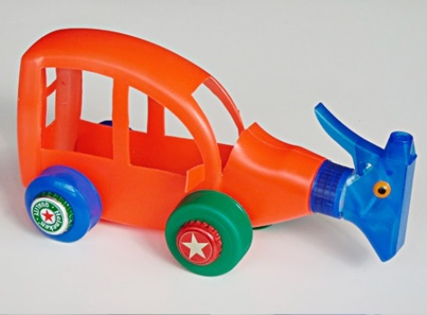
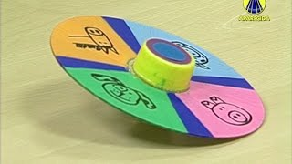
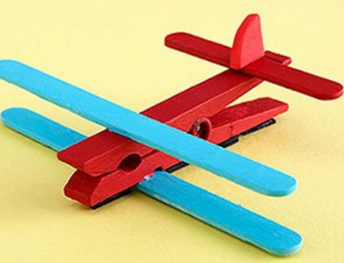
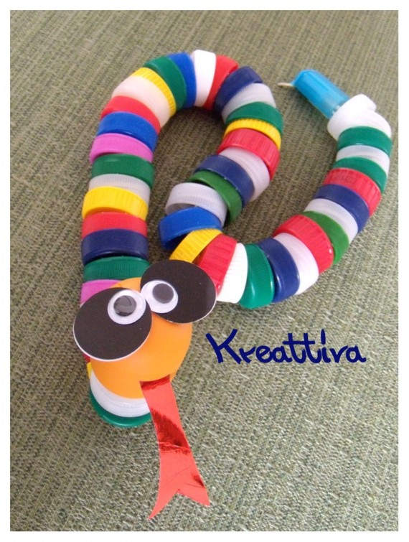

Considerando o objeto que você planeja construir, traga para a aula os materiais descartáveis que você necessitará, tais como caixas, frascos, garrafas, papelão etc.
Os materiais descartáveis devem estar limpos e secos para serem usados.
Para construir brinquedos, considere:
- A habilidade da criança em brincar com o brinquedo que você propõe
- A habilidade da criança de entender como manusear o brinquedo
- As necessidades e interesses de cada fase do desenvolvimento infantil
- A segurança dos brinquedos
Em relação à segurança, os brinquedos devem ser:
- Limpos e íntegros
- Livres de pontas e arestas cortantes, que podem ferir a criança
- Fabricados com materiais atóxicos (risco de envenenamento), fortes e resistentes à ruptura e desprendimento de partes
- Maiores do que uma embalagem de filme fotográfico, pois peças pequenas oferecem risco de engasgo e sufocamento.
- Manuseados sob supervisão de adultos quando brinquedos náuticos, voadores, que contêm substâncias químicas, ou uso de eletricidade ou baterias (risco de explosão, choque, afogamento, danos nos olhos). São recomendados para crianças acima de 10-12 anos de idade.
- Acompanhados de equipamento de segurança como capacete e outras proteções, quando brinquedos sobre rodas (patins, carrinho)
Evitar:
- Brinquedos de arremessar para o alto ou com projéteis podem causar danos nos olhos
- Brinquedos pintados ou envernizados para manuseio de bebês
- Brinquedos com cordão maior do que a circunferência do pescoço da criança
- Brinquedos sonoros de alto volume

